

|  |
| --- |
| **№ 42**  **16 октября 2021 г.** |

**Бюллетень**

**органов местного самоуправления города Татарска Новосибирской области**

Официальные документы

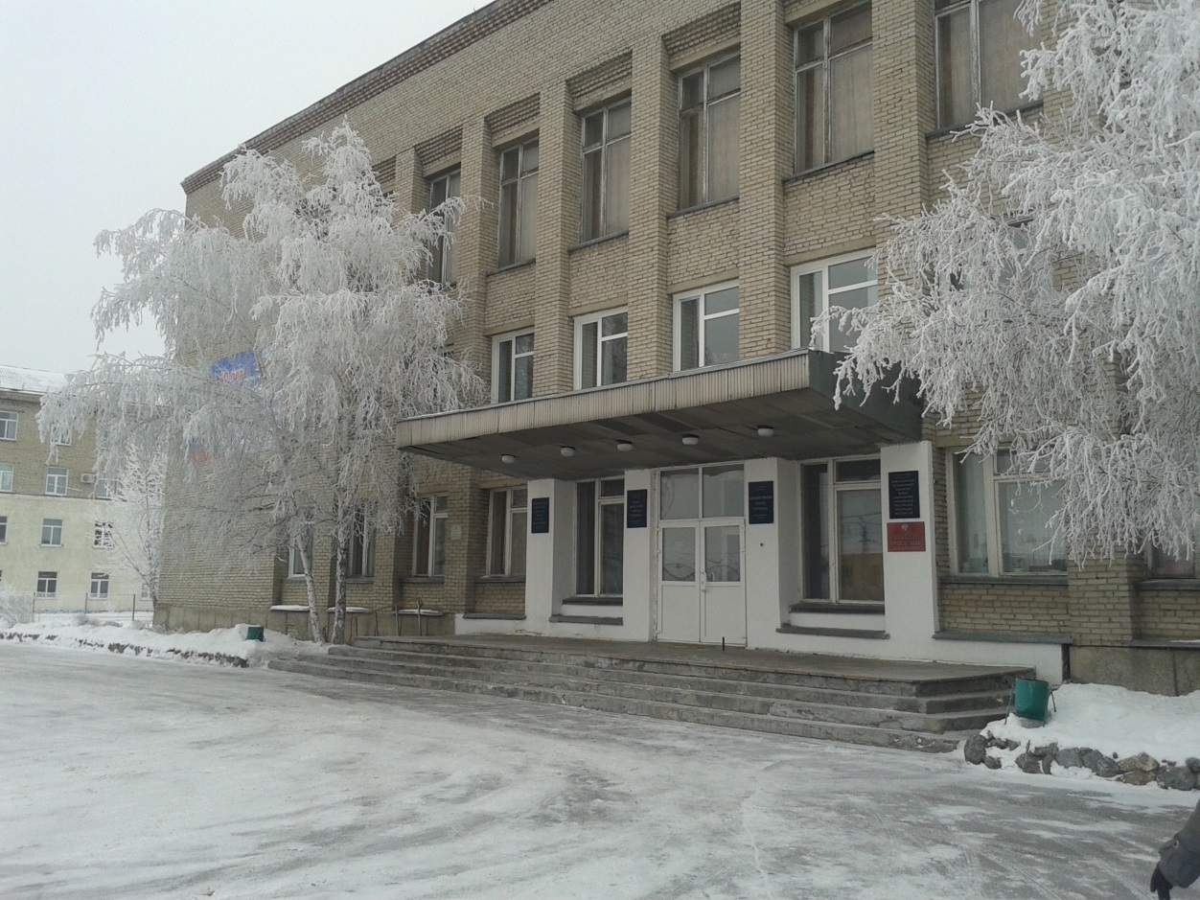

**2021 год**

**СОДЕРЖАНИЕ:**

**- Постановление администрации города Татарска Новосибирской области № 257 от 12.10.2021 «**О порядке создания, хранения, использования и восполнения резервов материальных ресурсов для ликвидации чрезвычайных ситуаций на территории города Татарска Новосибирской области**».**

**АДМИНИСТРАЦИЯ**

**ГОРОДА ТАТАРСКА НОВОСИБИРСКОЙ ОБЛАСТИ**

**ПОСТАНОВЛЕНИЕ**

***от 12.10.2021 г.* № 257**

В соответствии с Федеральным законом от 21.12.94г. № 68-ФЗ «О защите населения и территорий от чрезвычайных ситуаций природного и техногенного характера» и постановлением Губернатора области от 02.09.2005г №72 «О порядке создания и использования резервов материальных ресурсов для ликвидации чрезвычайных ситуаций на территории Новосибирской области» в целях своевременного и достаточного обеспечения мероприятий по ликвидации чрезвычайных ситуаций и последствий стихийных бедствий материальными ресурсами

П О С Т А Н О В Л Я Ю:

1. Утвердить прилагаемые Порядок создания, хранения, использования и восполнения резервов материальных ресурсов для ликвидации чрезвычайных ситуаций (Приложение № 1), Примерную номенклатуру и объем резерва материальных ресурсов для ликвидации чрезвычайных ситуаций на территории города Татарска Новосибирской области (Приложение №2).

2. Рекомендовать руководителям организаций, расположенных на территории города Татарска, независимо от форм собственности, организовать работу по созданию, накоплению и хранению запасов в целях ликвидации чрезвычайных ситуаций на подведомственных объектах.

3. Признать утратившим силу Постановление администрации города Татарска Новосибирской области № 102 от 27.03.2018 г. «Об утверждении положения о создании, хранении, использовании и восполнении резерва материальных ресурсов для ликвидации чрезвычайных ситуаций на территории города Татарска Новосибирской области».

4. Настоящее постановление вступает в силу после его опубликования и подлежит размещению на официальном сайте администрации го­рода Татарска Новосибирской области

5. Контроль за исполнением настоящего постановления возложить на заместителя главы администрации города Татарска Новосибирской области Барбашина В.Ю.

|  |  |
| --- | --- |
| Глава города Татарска  Новосибирской области | А.В. Сиволапенко |

Приложение № 1

Утверждено

постановлением администрации

города Татарска Новосибирской области

от 12.10. 2021 г. № 257

ПОРЯДОК

создания, хранения, использования и восполнения резервов материальных ресурсов для ликвидации чрезвычайных ситуаций на территории города Татарска Новосибирской области

1. Настоящее Положение разработано в соответствии с Федеральным законом от 21.12.94г № 68-ФЗ «О защите населения и территорий от чрезвычайных ситуаций природного и техногенного характера», постановлением Губернатора области от 02.09.2005г №72 «О порядке создания и использования резервов материальных ресурсов для ликвидации чрезвычайных ситуаций на территории Новосибирской области» и определяет основные принципы создания, хранения, использования резервов материальных ресурсов для ликвидации чрезвычайных ситуаций природного и техногенного характера на территории города Татарска Новосибирской области.

2. Резервы материальных ресурсов для ликвидации чрезвычайных ситуаций создаются заблаговременно в целях экстренного привлечения необходимых средств для первоочередного жизнеобеспечения пострадавшего населения, его размещения и питания, обеспечения аварийно-спасательных, восстановительных работ и включают продовольствие, медикаменты, транспортные и специальные технические средства, строительные, ремонтные и горюче-смазочные материалы, средства индивидуальной защиты и другие материальные ресурсы.

3. Система резервов материальных ресурсов для ликвидации чрезвычайных ситуаций на территории города Татарска Новосибирской области включает:

местные резервы – резервы органа местного самоуправления;

объектовые резервы – резервы организаций.

4. Определение номенклатуры и объемы резервов материальных ресурсов для ликвидации чрезвычайных ситуаций, а также контроль за созданием, хранением, использованием и восполнением резервов осуществляется:

местных резервов – администрацией города Татарска Новосибирской области;

объектовых резервов – организациями, их создавшими.

5. Финансирование расходов по созданию, хранению, использованию и восполнению резервов материальных ресурсов осуществляется за счет:

средств местных бюджетов – местных ресурсов;

собственных средств организаций – объектовых резервов.

6. Резервы материальных ресурсов для ликвидации чрезвычайных ситуаций, независимо от места их размещения, являются собственностью органов и организаций, на средства которых они создаются. Организации, на складских площадях которых хранятся резервы материальных ресурсов ведут учет наличия и состояния материальных средств.

Приложение 2

Утверждено постановлением

администрации г.Татарска

Новосибирской области

от 12. 10.2021г. № 257

**Номенклатура и объемы**

**резерва материальных ресурсов для ликвидации чрезвычайных ситуаций**

(из расчёта снабжения 60 человек на 3 суток)

|  |  |  |  |  |
| --- | --- | --- | --- | --- |
| **№ п/п** | **Наименование продуктов** | **Ед. изм.** | **норма на 1 человека в сутки** | **Всего на 3 суток на 60 человек** |
| **Индивидуальный рацион питания** | | | | |
| 1 | Печенье, галеты, крекеры | кг | 0,370 | 66,6 |
| 2 | Консервы мясные | кг | 0,170 | 30,6 |
| 3 | Консервы рыбные | кг | 0,125 | 22,5 |
| 4 | Консервы мясорастительные | кг | 0,265 | 47,7 |
| 5 | Масло животное | кг | 0,030 | 5,4 |
| 6 | Молоко цельное сгущенное с сахаром | кг | 0,065 | 11,7 |
| 7 | Сахар | кг | 0,060 | 10,8 |
| 8 | Сигареты | пачка | 0,5 | 90 |
| 9 | Спички | коробок | 0,5 | 90 |
| 10 | Вода питьевая | литр | 2,5/5,0** | 450/900 |

Примечания: * - при оценке потребностей пострадавшего населения в продуктах питания следует считать, что в течение первых 2 суток после стихийного бедствия, до организации в зоне ЧС приготовления горячей пищи используются сухие пайки, консервированные и другие продукты, не требующие тепловой обработки. ** - в числителе указаны нормы водообеспечения для питья взрослого населения и подростков (от 14 лет и старше), а в знаменателе - нормы для детей от 1 года и до 14 лет и кормящих матерей.

|  |  |  |  |  |
| --- | --- | --- | --- | --- |
| **№ п/п** | **Наименование продуктов** | **Ед. изм.** | **норма на 1 человека в сутки** | **Всего на 3 суток на 60 человек** |
| **Продовольствие** | | | | |
| 1 | Хлеб и хлебобулочные изделия | кг | 0,460 | 82,8 |
| 2 | Крупа гречневая | кг | 0,40 | 72 |
| 3 | Крупа рисовая | кг | 0,40 | 72 |
| 4 | Изделия макаронные | кг | 0,40 | 72 |
| 5 | Консервы мясные | кг | 0,150 | 27 |
| 6 | Консервы рыбные | кг | 0,100 | 18 |
| 7 | Масло животное | кг | 0,050 | 9 |
| 8 | Масло растительное | кг | 0,01 | 1,8 |
| 9 | Продукция молочная и сыродельной промышленности | кг | 0,025 | 4,5 |
| 10 | Сахар | кг | 0,075 | 13,5 |
| 11 | Чай | кг | 0,002 | 0,36 |
| 12 | Овощи, грибы, картофель, фрукты сушеные | кг | 0,015 | 2,7 |
| 13 | Консервы плодовые и ягодные, экстракты ягодные | кг | 0,10 | 18 |
| 14 | Консервы овощные, томатные | кг | 0,460 | 82,8 |
| 15 | Соль поваренная пищевая | кг | 0,020 | 3,6 |
| 16 | Пряности пищевкусовые, приправы и добавки | кг | 0,0001 | 0,018 |
| 17 | Сигареты | пачка | 0,5 | 90 |
| 18 | Спички | коробок | 0,5 | 90 |
| 19 | Вода питьевая | литр | 2,5/5,0* | 450/900 |

Примечание: * - в числителе указаны нормы водообеспечения для питья взрослого населения и подростков (от 14 лет и старше), а в знаменателе - нормы для детей от 1 года и до 14 лет и кормящих матерей.

|  |  |  |  |  |  |  |
| --- | --- | --- | --- | --- | --- | --- |
| **2. Вещевое имущество и ресурсы жизнеобеспечения** | | | | | | |
| Палатки (10-местные) | | | штука | 6 | | |
| Обувь резиновая | | | пар | 60 | | |
| Обувь утепленная | | | пар | 60 | | |
| Верхняя одежда теплая | | | комплект | 60 | | |
| Рукавицы | | | пар | 60 | | |
| Кровати раскладные | | | штука | 60 | | |
| Матрац, одеяло, подушка, наволочка, простыни, полотенце | | | комплект | 60 | | |
| Миска металл., ложка, кружка | | | комплект | 60 | | |
| Спальные мешки | | | штука | 60 | | |
| Чайник | | | штука | 6 | | |
| Мобильные осветительные комплексы | | | штука | 1 | | |
| Фляжки для воды объемом 0,5-1л. | | | штука | 60 | | |
| Тепловы пушки | | | штука | 6 | | |
| Мешки для мусора | | | штука | 30 | | |
| Ведро | | | штука | 6 | | |
| Мыло туалетное | | | штука | 60 | | |
| Моющие средства | | | кг | 6 | | |
| Перчатки (резиновые) | | | пар | 10 | | |
| Перчатки (х/б/ | | | пар | 10 | | |
| Рукавицы брезентовые | | | пар | 20 | | |
| Свечи | | | штука | 60 | | |
| Носки теплые | | | пар | 60 | | |
| Фонарики осветительные (на батарейках) | | | штука | 6 | | |
| Фляги металлические 40 л. | | | штука | 3 | | |
| **3. Строительные материалы** | | | | | | | |
| Инертные материалы (щебень, песок,грунт) | | тонны | | | 90 | | |
| Лист асбестоцементный | | шт | | | 100 | | |
| Трубы стальные разл. диаметра | | м. | | | 100 | | |
| Пиломатериалы, доска необрезная | | куб.м | | | 15 | | |
| Электроды | | кг | | | 20 | | |
| Цемент | | тонны | | | 2 | | |
| Рубероид | | кв.м | | | 100 | | |
| Шифер | | лист | | | 200 | | |
| Проволока крепежная | | тонны | | | 0,1 | | |
| Провода и кабели | | км | | | 4 | | |
| Шифер | | лист | | | 400 | | |
| Уголок, швеллер, арматура | | тонн | | | 2 | | |
| Кирпич | | шт | | | 1000 | | |
| Гвозди, скобы строительные | | тонн | | | 0,03 | | |
| **4. Медикаменты и медицинское имущество** | | | | | |
| Индивидуальные пакеты ИПП-11/ КИП | компл. | | | 60/60 | |
| Аптечка медицинская автомобильная | компл. | | | 6 | |
| Сумка первой помощи санитарная ФЭСТ | компл. | | | 2 | |
| **5. Нефтепродукты** | | | | | |
| Автомобильный бензин АИ-92 | тонн | | | 1,5 | |
| Дизельное топливо | тонн | | | 2 | |
| **6. Другие ресурсы** | | | | | |
| Электродвигатели | шт | | | 3 | |
| Насосы ЭЦВ 8-40-140, 160/30, 290/30, 90/55 | шт | | | 7 | |
| Мотопомпа | шт | | | 2 | |

|  |  |  |  |  |
| --- | --- | --- | --- | --- |
| Редакционный совет:  - Серов С. С  - Мартынцов А. А.  - Лаушкин А. О. | Адрес издателя:  632122, Новосибирская область,  г. Татарск, ул. Ленина, 96  Тел.: 21655, 20066 | Соучредители:  - Администрация  г. Татарска  - Совет депутатов  г. Татарска | Электронная версия Бюллетеня размещена на официальном сайте администрации http://www.admtatarsk.nso.ru | Тираж:  100 экз. |

**Распространяется бесплатно**